« КИЕВЛЯНКА». ( Фотороман. Забытые фотографии )
And thou art distant in Humanity
Keats
(И ты находишся далеко среди людей)
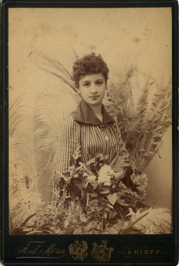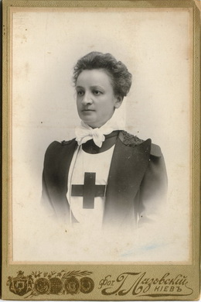
1890г 10 апреля Начало 20 века
Это удачная находка, 16 фотографий с рукописным текстом, в них отражены эмоциональные и культурные состояния личности и эпохи , вспоминаются слова шотландского историка Томаса Карлейля (1795-1881) ,которого цитирует Никита Дмитриевич Лобанов – Ростовский * , о том что портрет превосходит «биографии», в том виде ,как они сейчас пишутся. Он от себя добавляет - так «я вижу портрет как горящую свечу», которая освещает биографию.
Я держу в руках фотографии - портреты одной женщины , большая часть их принадлежит 19 веку, Читаю надписи и строчки из стихов с обратной стороны . Эту находку можно назвать фотороманом , передо мною предстаёт образ незаурядной женщины, поэтически одарённой . В наше сложное время , когда идёт переоценка ценностей ,судьба этой женщины, жившей в Киеве во второй половине 19 века - первой 20 века в старых её фотографиях интересна и в чём-то поучительна. Эти фотографии очутились у меня в руках на выставке «Старый Киев» в Киеве в конце 20 века. Фамилия и имя отчество этой киевлянки - Любовь Валерьевна Комиссарова. Лучшим фотографиям с её изображением более ста лет. На них видим юную гимназистку (Киев), курсистку (С.Петербург), красивую женщину, возможно , аристократку и по всей вероятности талантливого медика.
Представляется интересным и культурологический аспект –« покровы образа и мода»-умение не только одеваться ,но и нести, не растворяясь, в сложных построениях одежды, живую прелесть той жизни. Мода на фотографиях покровительствует и в то же время оттеняет достоинства натуры, сложного характера. Хотя многие фотографии по лирике изображения и текста вписываются в мелодию городского романса, глядя на них нельзя не вспомнить «ритмы» Анны Ахматовой**, первую очередь «Поэму без героя» . Эта поэтесса некоторое время жила в Киеве*** и ритмы города, тексты городской киевской жизни, настроения не могли её обойти, не затронуть. Интересно соединить время «жизни фотографий» с стихотворными строчками Анны Ахматовой, попробую сделать их комментариями к некоторым фотографиям.
События , творческие состояния души, любовные переживания, трагедия, праздник ощущений – всё это мастерски передают фотографы Киева, С.Петербурга. Судьба фотографий добавляет к ним и Варшаву. В этом очерке к художественным размышлениям добавляется документальная часть - подписи фотографий, некоторые из них написаны, скорее всего рукой Любови Валерьевны Коммисаровой, а также рассказ об истории костюма преподносится через настроение портретируемой.
Говоря о моде второй половины 19 века, можно сказать, что тон « модно одеваться» задавался парижским домом моделей «Coutur». Только очень богатые женщины могли заказывать одежду у портных, имеющих французские выкройки. И эти новые модели за «хороший тон» признавали высшие классы, но в это время уже можно было купить и готовую одежду. Платья носили из шёлка, атласа, штофа, репса, бархата, шерсти и даже тюля. Отделка одежды была самая разнообразная: кружева, вышивка, искусственные цветы, бахрома, тесьма, галуны и т. д.
В это время у молодых людей было велико желание попробовать свои силы в искусстве . Многие увлекались театром и «живыми картинками». Это увлечение оказало влияние на портретное фотографическое искусство. Фотограф предлагал интерьеры, а позы портретируемых были отголосками «сценок» с модными актёрами, представлениям о героях популярных романов и пьес. Любовь Валерьевна подписывала свои фотографии поэтическими строками. Территория, страна чувств, связанных с любовными переживаниями, огромна, от светских увлечений до религиозных просветлений и других озарений. Отпечаток чувств более ранней эпохи романтизма, безусловно, лежит и на этих фотографиях. Увлечение и В.Скотом, и эмансипированностью Жорж Санд на лицо, наряды «киевлянки» отличаются экстравагантностью от части, но в её одежде, костюмах всё же преобладает личный вкус.
Волнистые короткие волосы причёски героини нашего романа в фотографиях, в сочетании с модной постановкой на то время фигуры, напоминающей слегка изогнутую латинскую букву S, характер взгляда её лица, явно, вступает в противоречие с выступающим на сцену модерном, с характерным для него некоторым чувством «вялости».
Одежду, которую мы видим на Любови Валерьевне Коммисаровой, можно классифицировать и назвать : обязательной – это гимназическая форма и скромная непривлекающая внимания одежда курсистки; нарядной верхней одеждой с оригинальными головным и уборами и модными аксессуары, а также парадные, и повседневные платья ; профессиональной одеждой –«сестра милосердия», врач красного крес та.
В 80-х годах, а большинство фотографий этого времени, в прикладном искусстве был моден стиль, называемый «позитивизмом». На передний план вышла буржуазия, демонстрируя свой тон и «шик», и в интерьерах фотосалонов мы видим такую моду – это различные драпировки, портьеры, отделанные бахромой и кистями, мягкую мебель, обитую плюшем и бархатом.
Костюм «позитивизма» обильно украшался деталями, изготовленными из различных по фактуре, цвету и рисунку тканей. Модными считались стройные фигуры, не отрезные по талии платья, плотно облегающие до середины бёдер, затем платья подбирались назад и драпировались в турнюр. Под такие платья обязательно одевался корсет, который туго шнуровался, т. к. модной была талия около 55 см. Драпировка должна была иметь большую прочность, для этого существовала особая технология изготовления корсетов. Туалет для визитов часто имел шлейф. Если в 80 –х годах в моде преобладали тёмные цвета, то впоследствии их вытесняют нежные оттенки, это мы видим в наших фотографиях. Необходимым дополнением к туалету служили перчатки, веер, муфта . Сам костюм по сложности напоминает архитектурные построения. Характер же костюма 90-х годов несёт на себе отпечаток некоторой эмансипации, которая повлияла на моду. Уже достаточно появилось женщин со специальным образованием, врачей, медицинских сестёр. На фотографиях 1902 года Любовь Коммисарова заснята в рабочем платье.
Весь костюм – косынка, жакет, платье, передник в высшей степени выглядят прекрасно сшитыми и выполненными в образе «милосердия». Возможно пережитое горе, профессиональная работа, выражение лица,- создают некоторое горестное напряжение, вносят нотку драматизма, но при внимательном всматривании видишь лёгкость и даже кокетливость в нарядно одетой на голову косынке. Так и хочется с позиций сегодняшнего дня сказать ей хорошее, просто, молодец!
Борьба женщин за свои гражданские права и, в первую очередь за право получить образование диктует моде новые задачи и цели. Возникает просто потребность в более удобном костюме. Широко входят в обиход молодых девушек юбки с блузами. На фотографии молодой девушки («сестра Маша»), а часть фотографий обращена к ней, модная юбка, которая сильно расширена к низу. Рукава напоминают пышные буфы моды 30 –х годов 19 века, отголоски романтических настроений того времени. Блузы и каждодневные платья тогда шили с закрытым лифтом и стоячим воротником. Большинство нарядов на этих фотографиях имеют воротник стойку.
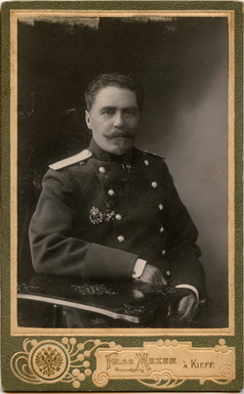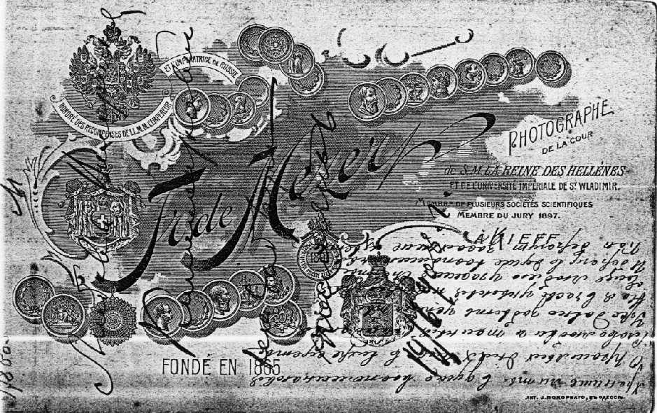
Мужской костюм в целом имел характер делового человека, в нем подчёркивалась занятость и деловитость. На нашей фотографии мужской костюм – ведомственный мундир, чин жандармерии. По моде , манжеты рубашек сильно крахмалились, так туго , что на них можно было писать. Этот фотопортрет, по всей видимости, предаёт вкусы этого человека – ничего лишнего. С обратной стороны есть надпись с датой 14.6.1908 г, но другим цветом чернил написаны стихи.
Хранишь ли ты в душе воспоминанья
О прошлых днях иль в вихре суеты
Слова любви и тайные свиданья
Уже давно забыть успела ты
Но я в часы унынья и страданья
Ещё люблю угасшие мечты
И берегу в душе воспоминанья
Как берегут засохшие цветы.
Мода стихов в альбомах начала 19 века переходит на фотографии, их заказывается несколько , и они дарятся с разными надписями. Некоторые фотографии Л.В. Коммисаровой , повторные встречаются у коллекционеров , но фотографии, как правило без подписи .
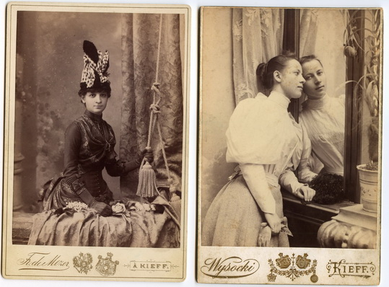
10.9.1888 Подарок сестричке Маше(подпись на фотографии)
Если сравнить две фотографии, которыми предположительно обменивались «сестры» родственницы и ровесницы, фотографии «подарки»,- на них мы видим пример хорошего воспитания, манер, но на одной и не типичность , желание отдать накопленные настроения, открытое поведение в момент фотографирования, а на другой ровная без перекоса судьба «правильного» рационального человека. Зеркальная поверхность возводит в степень безошибочности её поступки, возможно «гладкое» будущее. Такая пышность в одежде неприемлема для другой , её порыва. Интуитивные ,такие как наш «киевлянка», прячутся за полоску, украшения. В это время французские модельеры предлагали ткани для женского платья в полоску. Часто женщин в полосатой одежде, обильно украшенной кружевами и аппликациями из другой ткани, трудно было узнать и даже запомнить лицо, запоминалась одежда. Сквозь эту множественность на фотографиях Любови Коммисаровой проглядывает взбудораженность, сила страсти, необычность . Одежда не закрывает личность.
Логикам, которые сидят в мундирах, нужны именно такие, они могут восхищать и растворять. Это реплика к мужскому портрету, слова Анны Ахматовой из «Поэмы без героя».
« Он не лучше других и не хуже,/ Но не веет летейской стужей,/ И с руке его теплота.»
Если поставить фотографии « киевлянки « в хронологическом порядке - это очень интересный рассказ о жизни.
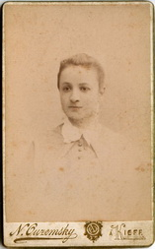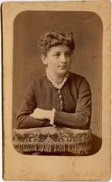
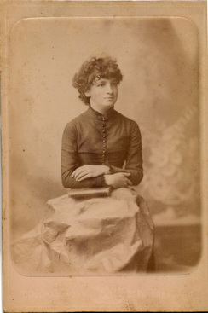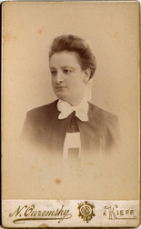
Молодая девушка, гимназистка, она как молодой росток настроена на усвоение прекрасного и служение будущему. Интеллект у неё этический, интуитивный. Поэзия, творчество, мечты! Накопление замечательных душевных сил, этим занимается юность. Рассматривая фотографии, становится понятно, что иррациональное врождённое ощущается, идёт постоянный подъём, освоение чего-то, поэзии и поэзия гуманного отношения, желание отдать накопленное, в фотографиях не боится передать того, что хочет выразить.
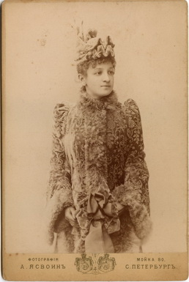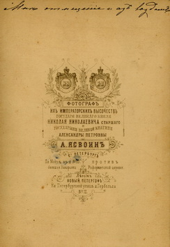
Фотография «…. И АЗ ВОЗДАМ». Так хотелось бы назвать эту фотографию, она без даты, чернилами сверху надпись «Мне отмщенІе и азъ воздамъ» ,она сделана в С Петербурге (Мойка 80),фотограф А.Ясвоин. И такой эпиграф романа Л.Н.Толстого «Анна Каренина». Любовь Коммисарова одета в сложный костюм с муфтой . Высокий головной убор как бы помогает нам удерживать представление об образе и скорее всего пока она одета в этот наряд происходит сложная интеллектуальная процедура, как бы аккумуляция ментальных моментов содержания жизни. Горда, стоит в момент съёмки, и находится где-то там. ..
Мода эпохи помогает дать такое содержание и собранность. Невоспитанный, необразованный, вообще некультурный не может так подавать головные уборы, будет нелепо, а у неё кстати всё. К такой работе интеллекта способны этики, они рациональны по-своему, но не «чистые « логики. Мода всегда покровительствует этическим людям, интуитивные её часто создают, «сенсорики» , те, у кого преобладает такие черты характера, протаптывают дорожку, тиражируют моду, а логики работают и уже одеваются и одевают других в « эхо» повторений, часто пробивают дорогу тому, что удобно.. Такое предположение или суждение о моде, скорее модель. Наша «киевлянка» Л. В. Коммисарова на фотографиях -Человек, он понятен и превосходит время и как сейчас говорят «что-то из прошлого догнать нельзя».
Судьба фотографии, датированная 10 апреля 1890 года трагична. Она подписана «На память бунтовщику Гилярію Лапицкому от Любови Коммисаровой. Он бросился с моста в Варшаве 15 апреля 1891, утром, 16 апреля умер. – Эта «карточка, которую просил умирая возвратить Гилярий». Почему он так поступил не известно. Трагические события и стихи Анны Ахматовой
« И время прочь, и пространство прочь.
Я всё разглядела…
И то зеркало, где как в чистой воде,
Ты сейчас отразиться мог
И время прочь и пространство прочь…
Но и ты мне не можешь помочь»
«Глупый… он выбрал эту,-
Он не знал, на каком пороге
Он стоит и какой дороги
Перед ним открывается вид.»
Жизнь продолжается, прошло три год, 1894год. Фотография сделана киевским фотографом Fr.de Mezer. Надпись с обратной стороны фотографии - звучат, как бы слова романса.
Ты одно у меня утешение
Ты один приголубишь меня
Ты один лишь поймёшь все мучения
Всю тоску что закралась в меня. 1894.

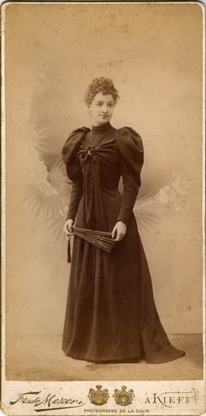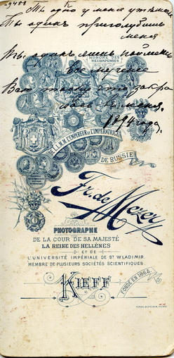
Возвращаемся в прошедший 1887 год, Первое февраля. Надпись на фотографии тщательно зачёркнута, остались только имя и фамилия. Любовь Коммисарова с веером в руке, опирается на кресло. Возможно, лирические строки А.Ахматовой звучат близко и дарят настроение других фотографий «Киевлянки» с веером. Это и «полный счастья и веселья ветер,/ с небесных круч слетевший на меня» или «могла ли Биче,/ словно Дант творить /или Лаура жар любви восславить».
Но наступил 20 век и начнётся война 1914 года. Жизненный опыт и профессиональные знания, испытания приводят её к рациональному - это видно по фотографии, которая дарится опять Маше. Любовь Валерьевна в одежде медика, фотография скромная, просто « на память». Последняя «парадная» фотография она снималась в рабочем костюме. История страны, сам город, социальная жизнь не давали больше пищи для поэтического творчества. Это зрелые переживания человека много видевшего и знающего. «Хранишь ли ты в своей душе Воспоминания…?». Наша память хранит, память психики хранит многое. « Лицо- душа человека».
Остаются маленькие фото для паспорта ,и предположим пропуска. Пожилая женщина, которая передала эти фотографии , сказала, что Любовь Валерьевна Коммисарова умерла в Киеве во время оккупации немцами города в 1943году.
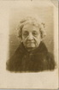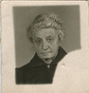
Пред нами фотографии. На них Коммисарова Любовь Валерьевна. Жизнь прошла. Хочется окончить эту часть строками Анны Ахматовой (Шиповник цветёт)
« Вместо праздничного поздравления
Этот ветер, жесткий и сухой,
Принесёт Вам только запах тленья,
Привкус дыма и стихотворенья,
Что моей написано рукой»
Кому мы обязаны этим рассказом, кто сделал эти фотографии, нельзя не вспомнить имена фотографов. Это А. Ясвоинъ и Т.М. Долматовская «Американская фотография» из С.Петербурга, Ф.Мезер, В.Высоцкий, Г.Лозовский, Н.Оземский из Киева. Царская семья покровительствовала делу развития фотоискусства в стране. Интересно представлена на обратной стороне фотографий реклама разных фотографов Киева , С. Петербурга с роскошными вензелями из медалей и орденов. На некоторых есть демонстративный орнамент превосходства на других оформление скромное. Среди имён фотографов С.Петербурга сравнительно просто оформлен адрес «Американская фотография «, Т.М. Долматовской, Невский проспект , № 90 и проста надпись у фотографа А.Ясвоинъ, хотя надпись гласит, что он «фотограф их императорских Высочеств Николая Николаевича старшего и государыни великой княгини Александры Петровны», на рекламе стоит адрес постоянный и летний. Киевские фотографы представлены такими фамилиями, как Ф.Мезер ( Им в этой коллекции, более всего представлено фотографий- 7), Владимир Высоцкий, Г. Лозовский, последний почётный член Парижской Академии, от двора Его Императорского Величества Государя Императора удостоен заказа и награды,- КIeвъ, Крещатикъ №28, уголъ Проріъзной»- адрес.
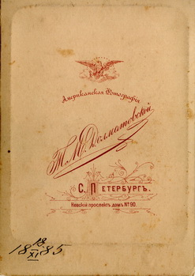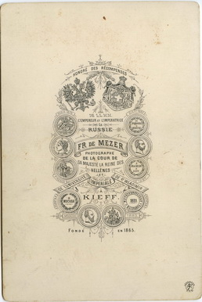
Фотографы имеют покровителей , это члены цар ской фамилии На фотографиях указаны разные знаки отличия. Среди наград В.Высоцкого 6 медалей и 2 ордена, у Фр. де Мезер а-12 медалей, у него постепенно увеличивается число наград и заслуг ,если в феврале 1887 года-3 медали, то в 1894 – 12 медалей и 3 ордена, он фотографией занимается с 1865 года.
Композиции, изображающие награды одинаковые, просто увеличивается количество, на лицевой стороне при одном виде паспорту композиция реквизитов (фамилия, город) у этого фотографа меняется, на более дорогом паспорту она изящней, двухцветна , выдержана и исполнена в духе времени, моды. У всех киевских фотографов «автограф» на лицевой стороне –тиснение золотом. Хочется заметить и подчеркнуть фотография второй половины 19 века носит характер праздничного подарка. Фотограф, получивший право фотографировать, не только образован, состоятелен, но и совершенствует своё искусство, в данном нашем случае ,он является носителем вкуса знати, следит за модой, видоизменяет свой «дизайн», работает над «адресной рекламой» фотографии с двух сторон. «Американская фотография» ( С.Петербург, фотография сделана в декабре 1885 года) демократична, окружающие портретируемого предметы не так роскошны, использовались здесь рисованные задники, присутствуют элементы экзотики.
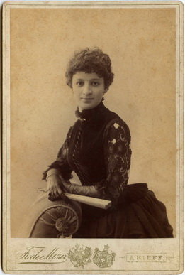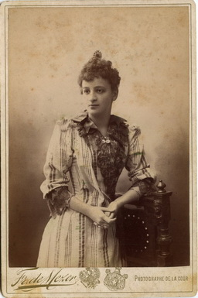
1.2.1887
Очевидно, нашей КИЕВЛЯНКЕ нравилось фотоателье Мезера, и она охотно пользовалась услугами этого фотографа. Мягкое освещение, фас или полу фас, определённая постановка фигуры, инсценирование,- позволяли фотографу свободно оперировать, помогать проявлению выражения эмоциональных состояний клиента, для фотографа это было творчество и он судя по фотографиям добивался успеха. Окружающие предметы ,обстановка не подавляли, а преподносил ценность жеста, руки, выражения лица, выявляли характерное в каждом портрете. Фотограф тонко чувствовал эмоции заказчика, в предложенных позах есть мастерство и понимание. Перед нами две фотографии, различие по времени съёмки. . Первая ранняя 1887 года мягкая, лиричная: веер на ней оттеняет и подчёркивает – различные фактуры мягкой обивки спинки кресла, бархата и кружев одежды. Тонкая рука в перчатке сжимает веер, подчёркивая динамику и непосредственность выражения лица, при кажущейся статике, композиция динамична ,благодаря богатству оттенков цвета и неординарности личности; диагональность снизу вверх, слева на право подчёркнута постановкой света. На второй фотографии в платье в полоску с кружевами - скрытый драматизм подчёркнут также постановкой света, в лице читается путь переживаний и грусть с надеждой. Украшение прически, кружева, блеск атласа воротничка, различные по цвету и ширине полоски ткани платья, декоративное украшение спинки стула-кресла с гротескным лицом- маской, неполный круг спинки стула и окончание его в форме заострённой башенки неоготического стиля,- создают сложное впечатление, дополнительное напряжение и общее чувство взволнованности.
На обеих фотографиях освещена правая часть лица, но если на первой устойчивый фас, то здесь полу фас. Свет окружает верхнюю часть фигуры и головы, подчёркивает силуэт светлого платья. В отличие от рисующего света первого снимка на светлом фоне, здесь фон сгущается и темнеет к низу, игра света и теней другая, количество деталей и мелочей возросло. Руки освещены, окантованы лепестками кружев, ограничены блеском браслетов и достаточно безвольны и нежны. В этих фотографиях присутствует, отдана дань определённому стилю и моде.
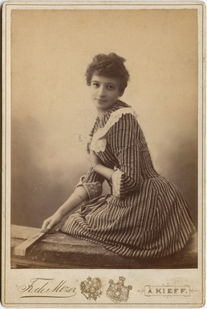
Ещё один пример. На фотографии в платье в полоску с белым кружевом воротника и веером другие постановочные задачи. По возрасту съёмки фотография сделана раньше. Здесь молодая девушка выглядит кокетливой и юной, полоски на платье не резки и как бы растворились, кажется, веер только что положен и это обстоятельство, как бы перемещает нас в «сейчас».Общее, узнаваемое, в постановках на всех фотографиях этого мастера есть. Это почерк художника – фотографа. Старые фотографии эстетичны и поэтому интересны не только историей и стариной.
* Н. Д. Лобонов-Ростовский коллекционер, меценат, общественный деятель.
**Строки из произведений Анны Ахматовой будут дополнять очерк и рассказ о фотографиях.
***А.Ахматова жила в Киеве в 1904 и 1940 гг.
2 .12.2008 Наталия Клещевникова

